Муниципальное бюджетное дошкольное образовательное учреждение города Новосибирска Калининского района

«Детский сад № 21 комбинированного вида»

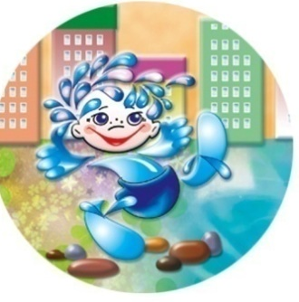

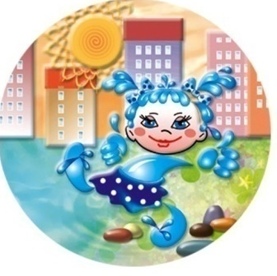

**Конспект занятия по нетрадиционному рисованию**

**«**Листопад**»**

(Отпечатки осенних листьев)

Образовательная область «Художественно-эстетическое развитие»

для детей дошкольного возраста (3 – 4 года)

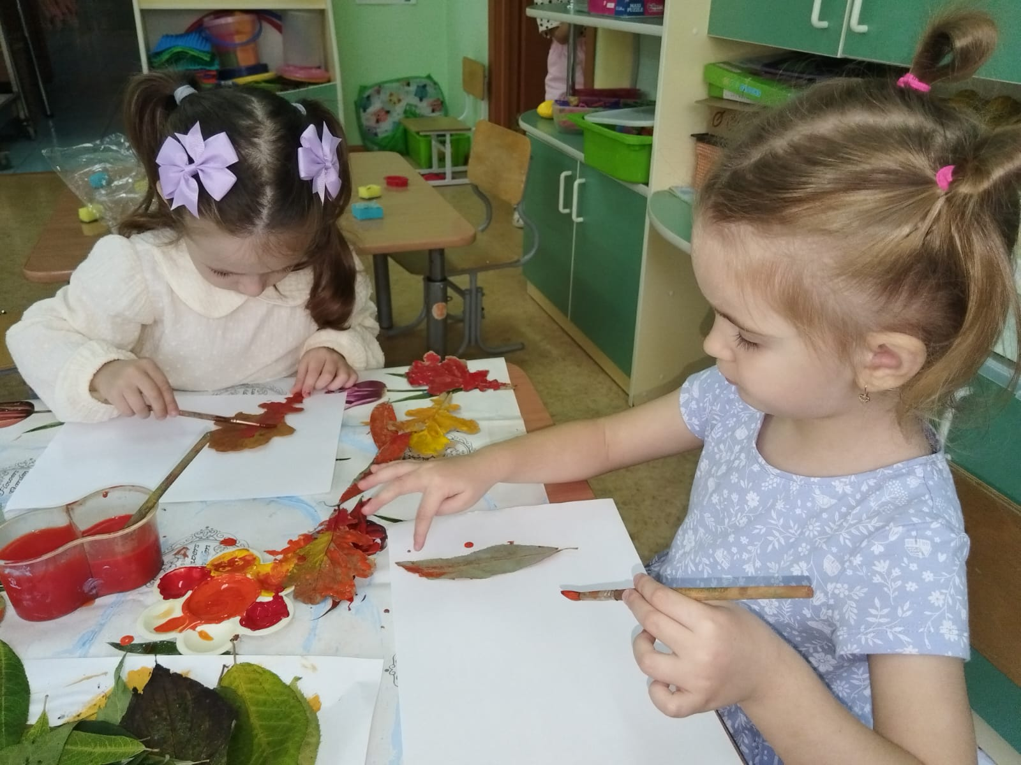

Новосибирск 2024г.

Тема: Листопад

Цель: Знакомство детей с нетрадиционной техникой рисования «Отпечаток»

Задачи:

1. Ознакомление с нетрадиционной техникой рисования «Отпечаток»

2. Развитие мелкой моторики, тактильных опущений, наглядно-образного и словесно - логического мышления

3. Воспитание чувства прекрасного, приобщение к природе

Материал: листья деревьев, бумага для рисования, баночка с водой, гуашь, кисть.

Ход занятия:

1. Введение:

Воспитатель читает стихотворение:

Лето кончилось и, вот,

Осень золотая

Нас встречает у ворот,

С щедрым урожаем.

Все [деревья и кусты](https://www.maam.ru/obrazovanie/listopad),

Расписала кистью:

В бронзу, золото и медь,

Превратила листья.

Дождь холодный моросит,

Листья опадают,

Осень золотым ковром

Землю укрывает.

Воспитатель:- О каком времени года говорится в стихотворении? (Об осени)

Послушайте стихотворение и скажите, о каком явлении природы идет речь в этом стихотворении.

Яркими красками листья сверкают-

Ветер подует – они облетают…

Будто бы бабочки, листья порхают,

Кружатся в небе, летают, летают

Пестрым ковром на землю ложатся

Они под ногами у нас шелестят –

Об осени скорой всем говорят

Воспитатель:- Правильно, ребята. В стихотворении говорится о листопаде. Посмотрите на картинки и ответьте, с каких деревьев слетели эти листики. (показ картинок с изображением листьев клена, березы, рябины, дуба, осины, яблони).

А давайте с вами немного поиграем, представим, что мы осенние листочки!

**ФИЗМИНУТКА. Листочки**

Мы листики осенние, (Плавное покачивание руками вверху над головой.)

На ветках мы сидим. Дунул ветер — полетели. (Руки в стороны.)

Мы летели, мы летели

И на землю тихо сели. (Присели.)

Ветер снова набежал

И листочки все поднял. (Плавное покачивание руками вверху над головой.)

Закружились, полетели

И на землю снова сели. (Дети садятся по местам.)

2. *Продуктивная деятельность (объяснение воспитателя и самостоятельная деятельность детей под руководством взрослого)*

Сегодня мы с вами будем передавать красоту осенней природы с помощью необычной техники рисования, которая называется **«отпечаток»**. На прогулке мы собрали с вами листья с разных деревьев. Это будут наши помощники: мы будем ими печатать. Сейчас я покажу, как печатать с помощью листьев. Для этого надо: 1) Взять любой лист, покрыть его краской (желтой, красной, оранжевой, коричневой). Можно покрыть одну половину листа одним цветом, а вторую другим. Наносить краску мы будем толстой кистью, не оставляя пустых мест. 2) Окрашенной стороной листочек нужно положить на альбомный лист, черенком вниз и плотно прижать его к бумаге салфеткой. 3) Затем осторожно взять листик за черенок и снять его с поверхности листа бумаги.

**Дети, затаив дыхание, наблюдали за действиями педагога и, когда листочек оставил на бумаге аккуратный отпечаток, похожий на маленькое деревце, ребята дружно издали восторженные звуки и с азартом принялись за работу.**

**Было видно, что эта деятельность приносит им удовольствие. Каждый отпечаток листочка воспринимался детьми, как маленькое чудо. Такая техника рисования создала атмосферу непринужденности, открытости. Это чувствовалось во всем: листья окрашивались в яркие сочные цвета, отпечатки располагались свободно на всем листе бумаги.**

3. *Анализ работ*

**В конце занятия ребята с чувством гордости и с приподнятым настроением демонстрировали свои рисунки, ведь сегодня каждая работа была индивидуальна и неповторима.**

4. Итог

Какую технику мы сегодня использовали? Понравилось вам рисовать таким образом?

Вы все молодцы! Работы получились замечательные!